СОВЕТ ВЫСОКОГОРСКОГО МУНИЦИПАЛЬНОГО РАЙОНА РЕСПУБЛИКИ ТАТАРСТАН | 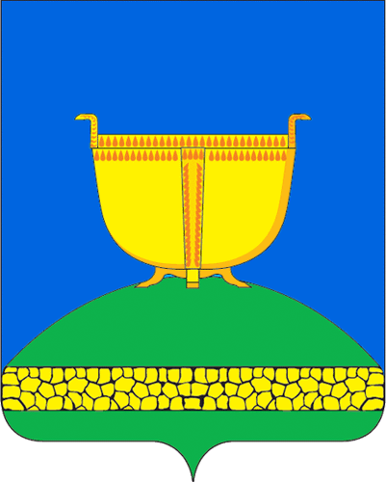 |  | ТАТАРСТАН РЕСПУБЛИКАСЫ БИЕКТАУ МУНИЦИПАЛЬ РАЙОН СОВЕТЫ
Кооперативная ул., 5, пос. ж/д станции  Высокая Гора, Высокогорский район, Республика Татарстан, 422700 |  |  | Кооперативная ур, 5. Биектау т/ю  станциясе поселогы, Биектау районы,  Татарстан Республикасы, 422700
Тел.: +7 (84365) 2-30-61, e-mail: biektau@tatar.ru, www.vysokaya-gora.tatarstan.ru
_____________________________________________________________________________________________
РЕШЕНИЕ |  |  | КАРАР
______________2025 г. |  |  | № ______

О внесении изменений в решение Совета Высокогорского муниципального района Республики Татарстан от 25.04.2018 № 220 «Об оплате труда
и установлении денежных вознаграждений лицам, замещающим муниципальную должность на постоянной основе, размеров должностных окладов муниципальных служащих Высокогорского муниципального района Республики Татарстан, ежемесячных и иных дополнительных выплат и порядка их осуществления»

В соответствии с Постановлением Кабинета Министров Республики Татарстан от 14.04.2025 г. № 228 «О внесении изменений в постановление Кабинета Министров Республики от 28.03.2018 г. № 182 «О нормативах формирования расходов на оплату труда депутатов, выборных должностных лиц местного самоуправления, осуществляющих свои полномочия на постоянной основе, председателей, заместителей председателей, аудиторов контрольно-счетных органов муниципальных образований, муниципальных служащих в Республике Татарстан», Совет Высокогорского муниципального района

Р Е Ш И Л :
1. Внести в решение Совета Высокогорского муниципального района Республики Татарстан от 25.04.2018 № 220 «Об оплате труда и установлении денежных вознаграждений лицам, замещающим муниципальную должность на постоянной основе, размеров должностных окладов муниципальных служащих Высокогорского муниципального района Республики Татарстан, ежемесячных и иных дополнительных выплат и порядка их осуществления» (с учетом внесенных изменений от 23.09.2020 № 4, от 12.11.2021 № 122 , от 31.03.2022 № 156, от 12.10.2022 № 212, от 21.11.2022 № 225, от 28.06.2024 № 418, от 09.10.2024 № 446) следующие изменения:
1.1. Дополнить пунктом 2.1 следующего содержания:
«2.1. Установить, что размеры должностных окладов муниципальных служащих в Высокогорском муниципальном районе Республики Татарстан исчисляются кратно размеру должностного оклада специалиста младшей группы должностей муниципальной службы в сельском поселении, который составляет 15 389,0 рубля.»
1.2. в приложении № 1 «Размеры и условия оплаты труда лицам, замещающим муниципальные должности на постоянной основе в органах местного самоуправления Высокогорского муниципального района Республики Татарстан, председателю контрольно-счетного органа Высокогорского муниципального района Республики Татарстан» таблицу изложить в следующей редакции:

Наименование должности | Размеры денежного вознаграждения (в рублях)
Наименование должности | 8 группа
Глава муниципального района | 40 740
Заместитель главы муниципального района | 36 667
Председатель Контрольно-счетного органа муниципального района | 36 667

1.3. в приложении № 2 «Размеры должностных окладов муниципальных служащих Высокогорского муниципального района Республики Татарстан» таблицу изложить в следующей редакции:

N  п/п | Наименование должности | Должностной оклад, рублей
N  п/п | Наименование должности | 8 группа
 | Руководитель Исполнительного комитета | 40 011
 | Руководитель аппарата Совета | 36 318
 | Заместитель руководителя Исполнительного комитета | 36 010
 | Руководитель иного органа местного самоуправления | 35 856
 | Заместитель руководителя иного органа местного самоуправления | 32 932
 | Управляющий делами исполнительного комитета | 33 702
 | Начальник (заведующий) самостоятельного отдела, руководитель иного структурного подразделения (аппарата) | 28 008
 | Заместитель начальника (заведующего) самостоятельного отдела, заместитель руководителя иного структурного подразделения | 24 469
 | Помощник главы муниципального района | 24 469
 | Заведующий сектором | 22 622
 | Главный специалист | 21 699
 | Ведущий специалист | 20 160

1.4. в приложении 6 «Размеры и порядок осуществления выплаты ежемесячного денежного поощрения муниципальным служащим Высокогорского муниципального района Республики Татарстан» слова «41 процента» заменить словами «58 процентов»;
1.5. в приложении 15 «Порядок формирования фонда оплаты труда муниципальных служащих Высокогорского муниципального района Республики Татарстан» в п.6 слова «41 процента» заменить словами «58 процентов».
3. Установить что настоящее решение вступает в силу с 1 мая 2025 года.
4. Обнародовать настоящее решение, разместив на официальном сайте Высокогорского муниципального района в сети Интернет по веб-адресу: http://vysokaya-gora.tatarstan.ru и на официальном портале правовой информации Республики Татарстан: http://pravo.tatarstan.ru.
5. Контроль за исполнением настоящего решения возложить на постоянную комиссию по бюджету, финансам и экономической политике Совета Высокогорского муниципального района.

Председатель Совета,
Глава муниципального района Р.Ф.Хисамутдинов

